Тернопільська обласна експериментальна комплексна школа мистецтв ім. І. Герети

Виховна година

Бій під Крутами – сходинка до СОБОРНОСТІ України

Майстер-клас квілінг – створення карти України

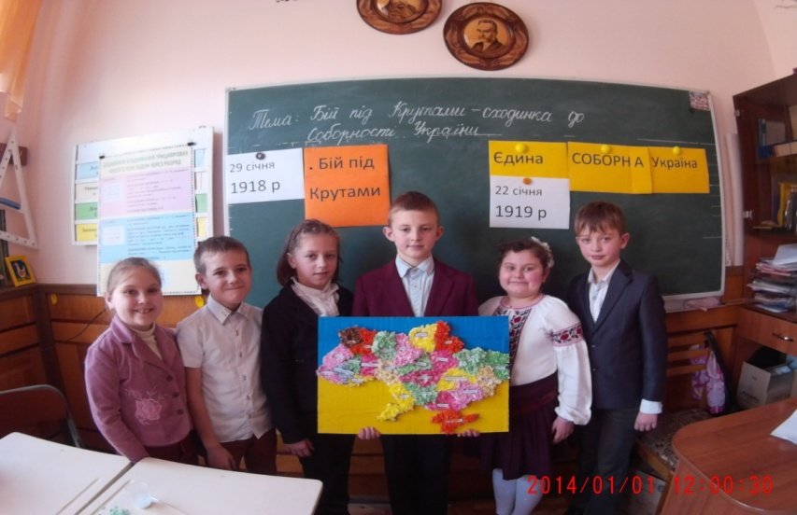
Вихователь ГПД Пушкар І. Я
Вчитель початкових класів
Мороз Т. Р.

Тема: Бій під Крутами – сходинка до Соборності України
Майстер-клас квілінг–створення картиУкраїни
Мета заходу:
формування в учнів почуття патріотизму, любові до свого народу, його історії та героїчного минулого;
- формування й розвиток мотивації, спрямованої на підготовку до захисту Вітчизни, на прикладі подвигу юнаків;
- формування інтересу до літератури про бій під Крутами;
- виховувати терпіння та увагу , самостійністьта потребу допомогти іншому.
Обладнання:
1.відеоролик « Бій під Крутами»
2. шаблон карти України, шаблони обласних центрів України, напис певного обласного центру, набір певного кольору серветок, зубочистка., клей ПВА, пензлик.
3.музичний запис
ІОголошення теми виховної
Вчитель:
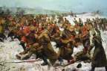
––У пам’яті нашого народу зберігається історія про 300 героїв, що загинули, захищаючи свою землю від нападників.
29 січня1918 року на залізничній станції поблизу селища Крути за 130 кілометрів від Києва розпочався бій, який тривав близько 5 годин між 4-тисячною більшовицькою армією Михайла Муравйова та 300-ми київськими студентами, що захищали підступи до Києва.
ІІ Перегляд відеоролика
––Для того , щоб відчути ті часи, пропоную переглянути відеоролик
« Бій під Крутами»
ІІІ Хронологія
––Надаю слово нашим дослідникам – пошуковцям.
1 уч.-- У бою під Крутами полягли київські студенти й учні, що 1918-го року стали на захист незалежності своєї Вітчизни. Це були юнаки 18- 14 років
2 уч.--Відступаючи у сутінках студенти втратили орієнтир та вийшли просто на станцію Крути, вже зайняту більшовиками. Цей бій тривав 5 годин.
3 уч.-- За свідченням очевидців учень 7 класу Григорій Піпський зі Старо-самбірщини перший почав співати «Ще не вмерла Україна» і решта студентів його спів підхопили
4 уч.-- Особливо вразило сучасників страта та поховання 27 юнаків, які потрапили в полон до більшовиків після бою.
Вчитель
––Цей бій не мав вирішального значення у перебізі військових дій та у свідомості багатьох набув особливого значення завдяки героїзму та незламності духу січових стрільців.
––Бій під Крутами був сходинкою до прийняття Соборності України.
Словник: -Соборність — це єдність усіх етнічних земель, зібрані докупи тією чи іншою державою, НЕ є ознакою форми державного устрою.
Тільки згодом через рік 22 січня 1919 року на Софійському майдані в Києві в урочистій атмосфері відбулося проголошення Акту злуки УНР та ЗУНР в єдину незалежну державу. Це день Соборності України
.Сьогодні ми усі є свідками нового випробування нашої єдності. На мою думку, події останніх місяців примусили кожного українця відчути свою причетність до своєї країни, а також зрозуміти, що ми господарі на власній землі.
Коли ми єдині - то сильні. Так і держава наша Україна сильна тоді, коли єдина.
ІV Практична робота
- « Мозковий штурм»
––Я почну, а ви спробуйте продовжити ряд.. Ужгород, Чернігів,
(Учні називають усі обласні центри України )
Що об’єднує усі ці міста? (Це обласні центри нашої держави)
Отже, наша держава складається з 24 областей та АР Крим.
- Виконання роботи
Сьогодні створимо карту України , познайомившись з технікою квілінг.
Необхідне приладдя для роботи:
шаблон однієї з обласних центрів України, напис певного обласного центру, набір певного кольору серветок, зубочистка., клей ПВА, пензлик.
Послідовність роботи:

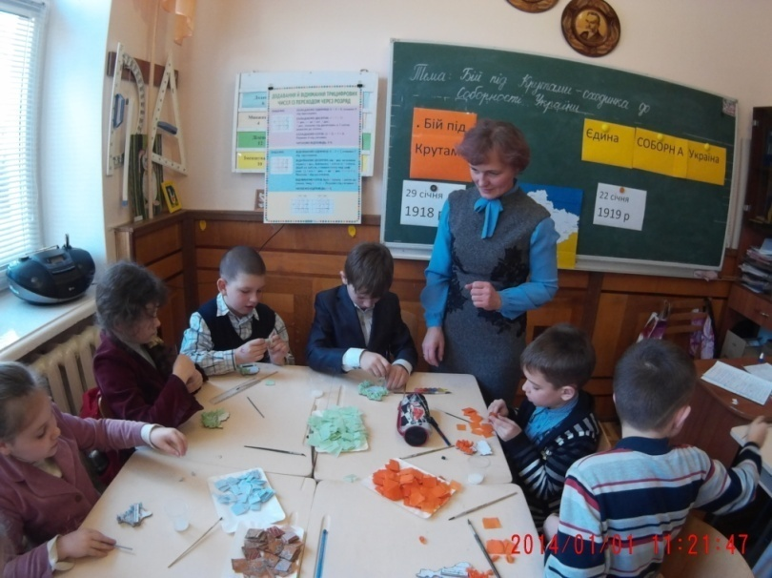
- Вирізати зі серветок квадратики розміром 1,5 см х 1,5см
- Ставлячи один кінець зубочистки в центр квадрата, скручуємо серветку.
- На торець наносимо клей, закріплюємо на шаблоні.
- Таку дію проводимо доти, поки не заповниться увесь шаблон кольоровим шаром серветок.
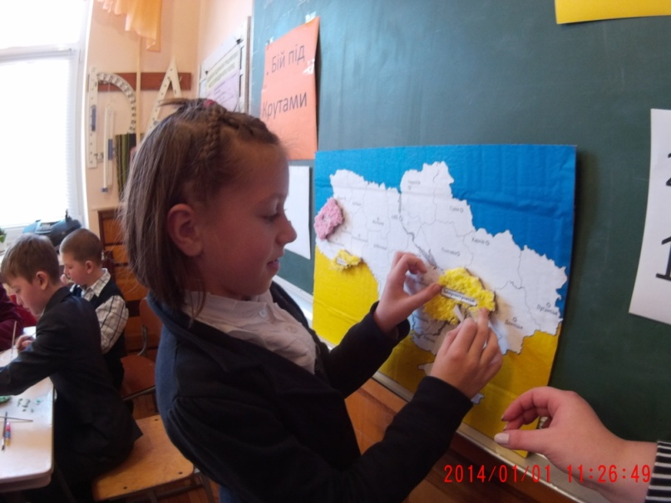
- Приклеюємо назву обласного центру.
- Прикріплюємо «виріб » на карті-шаблоні України.
- Так карта –шаблон поступово перетворилась на адміністративну карту України.

- Перекличка усіх областей України.
- Утворіть коло, взявшись за руки та зробіть перекличку областей , шаблон якого ви робили
- Україна – Соборна єдина держава.
V.Підсумок уроку

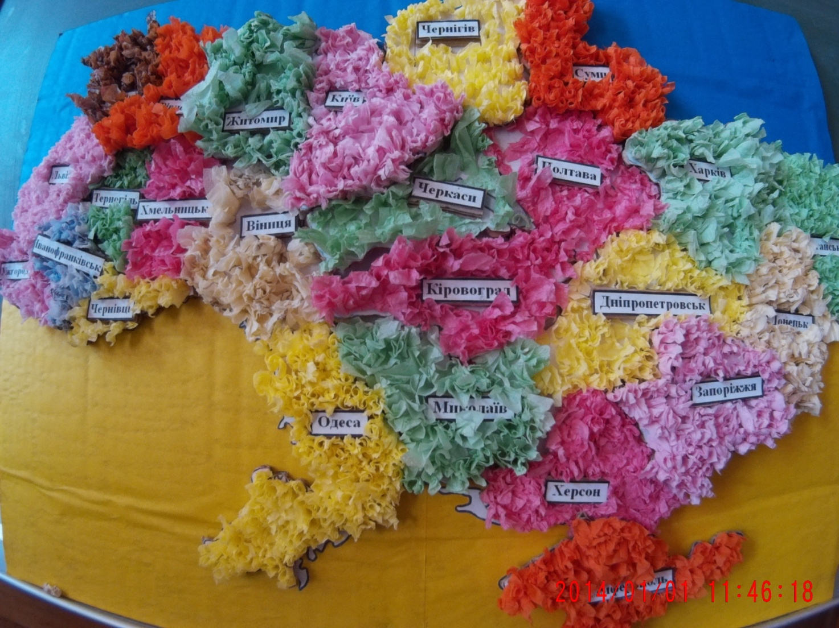

ЄДИНА УКРАЇНА
Нехай ніхто не половинить,
Твоїх земель не розтина,
Бо ти єдина, Україно,
Бо ти на всіх у нас одна.
Одна від Заходу й до Сходу,
Володарка земель і вод –
Ніхто не ділить хай народу,
Бо не поділиться народ.
Нехай ніхто не половинить,
Твоїх земель не розтина,
Бо ти єдина, Україно,
Бо ти на світі в нас одна.
(Дмитро Чередниченко)

